Муниципальное бюджетное дошкольное образовательное учреждение

Детский сад «Светлячок»

Конспект онлайн-конференции

«Авторитет – основа воспитания»

г. Семикаракорск

2020 г.

Цель мероприятия: повысить компетентность родителей в вопросах воспитания детей.

Задачи мероприятия: познакомить родителей с понятием «авторитет»; рассмотреть виды родительского авторитета; выяснить, как авторитет родителей влияет на развитие детей.

Ответственные: заведующий, старший воспитатель, педагог-психолог, воспитатели.

Ход мероприятия 1. Вступительное слово заведующего
Дорогие родители! Мы рады приветствовать вас на открытой онлайн конференции, организованной на базе МБДОУ Д/с «Светлячок» - «Авторитет-основа воспитания». Сегодня мы разберём что же такое авторитет, и почему он является одной из важнейших основ семейного воспитания. Семья оказывает влияние на личность ребенка воздействием взрослых ее членов и образом жизни. Авторитет родителей влияет на развитие личности ребенка. Поэтому просто необходимым является создание атмосферы любви и заботы, ребенок должен чаще видеть положительные эмоции главных людей в своей жизни, на этом надо строить авторитет. Относитесь к себе требовательно. У взрослых не должно быть разногласий между словом и делом. Создайте атмосферу, в которой ребенок будет чувствовать себя любимым. Соблюдайте такт в семейных отношениях. В такой атмосфере ребенок вырастет эмоционально здоровым. Каждый день разговаривайте со своим ребёнком проявляйте терпение отвечая на вопросы ребенка, Так вы дадите понять что его вопросы важны. Очень важно уметь признаваться в собственных ошибках, настраивая тем самым доверительные отношения.
2. Ребенок читает стихотворение
Главное в жизни – это семья,
Где есть папа, мама и я!
Вместе с семьей мы ходим гулять,
Вместе встаем и ложимся спать.
Вместе делаем все и всегда,
Потому что мы настоящая и дружная семья!

3. Выступление воспитателя

Каждая мать и каждый отец должны хорошо знать, что именно они хотели бы воспитать в своем ребенке. Мамы и папы, которых их собственные дети не слушаются, склонны считать, что авторитет предоставляется природой. Они очень ошибаются!

Существует множество примеров авторитета ложного.

Подавляющий авторитет

Если отец вечно дома рычит, постоянно сердитый, и при любом удобном и даже не удобном случае берется за ремень, на любой вопрос отвечает резкостью, каждую провинность подмечает каким-либо наказанием, это и является авторитетом подавления.

Авторитет на расстоянии

Существуют и те родители,которые искренне считают: чтобы дети их слушались, необходимо поменьше разговаривать с ними, держаться подальше, только изредка проявляя себя в роли начальника.

Дружеский авторитет

Если дружба достигает крайних пределов. Заканчивается воспитаниеи начинается обратный процесс: дети принимаются воспитывать родителей.

Авторитет взятки

Это самый безнравственный авторитет, когда послушание просто покупается постоянными обещаниями и подарками. Можно выдавать премию за хорошие оценки, за выполнение какой-либо сложной работы. Но и в таком случае родители как бы «заедают» жизнь ребенка непонятными установками и назидательными разговорами. Такие родители убеждены, что в наставлениях и заключается основная педагогическая мудрость.

4.Выступление педагога-психолога

В чем должен заключаться истинный авторитет родителей?

Главной базой авторитета родителей, может быть только их работа и жизнь, их поведение и их лицо в обществе.

Прежде всего, необходимо придерживаться дисциплины в ваших распоряжениях.

1. Они не должны передаваться с раздражением, со злостью, с раздражением, при помощи крика, и не должны быть похожими на упрашивания.

2. Они должны являться для вашего ребенка посильными, не требующими от ребенка особенного напряжения.

3. Они не должны перечить здравому смыслу, т. е являться разумными.

4. Они не должны быть противоречивы, по отношению к другому важному заданию. Или просьбе другого родителя, что тоже не маловажно.

Ребенок не должен замечать того, что вы контролируете выполнение задания. Также у него не должно возникать даже малейших сомнений, что задание необходимо выполнить.В крайних случаях можно допустить небольшие способы наказания как как-то: задержка каких-либо развлечений, задержка ежедневных карманных денег, запрет на выход к друзьям. Важно добиваться того, чтобы работа выполнялась, пусть даже в форме игры.

Педагог-психолог презентует памятку «Авторитет родителей – основа воспитания».

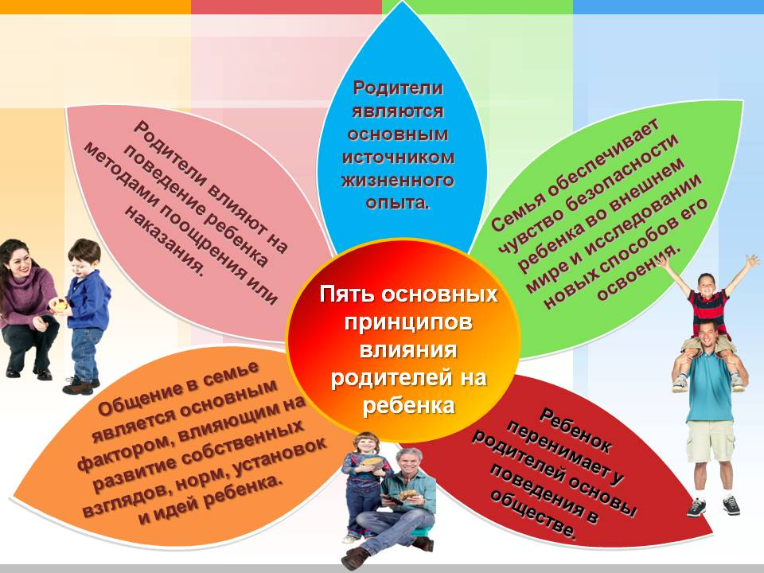
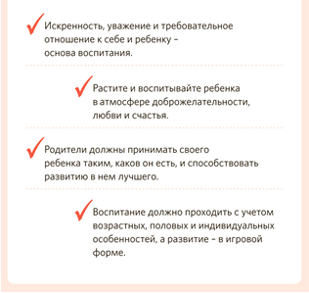
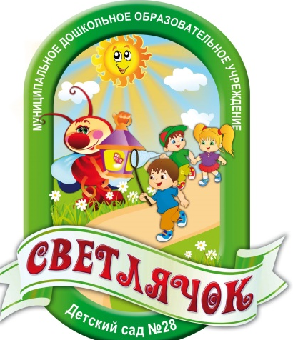
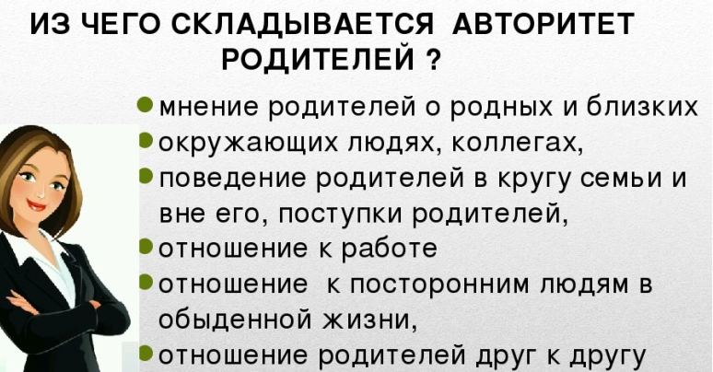
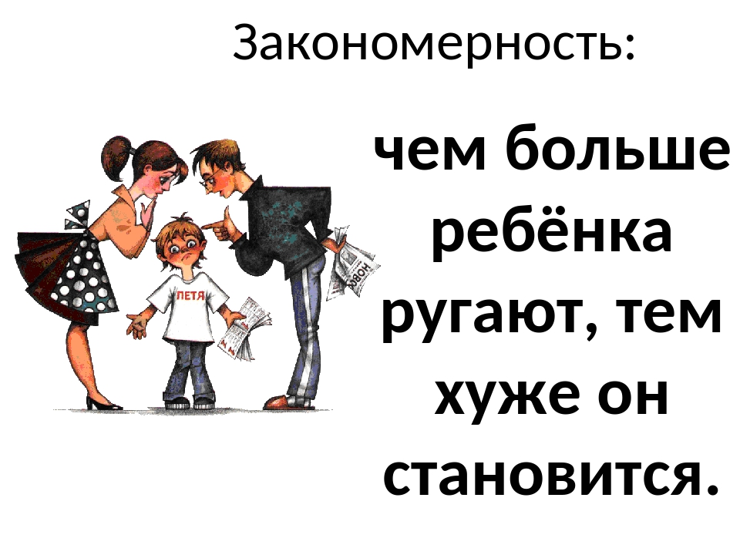
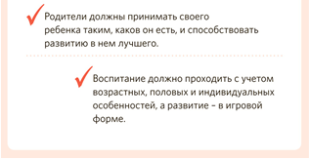
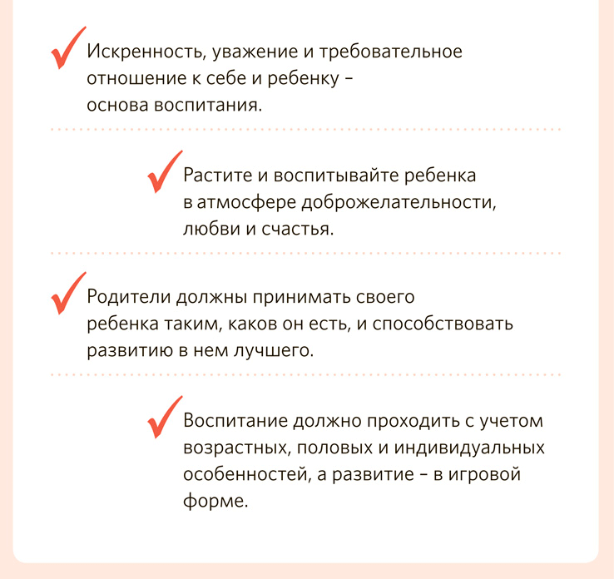

ПАМЯТКА
«Авторитет родителей
основа воспитания»

4. Выступление родителя
Родители высказывают свое мнение, на чем строится авторитет и как он влияет на воспитание детей. Обсуждают разные точки зрения.

5. Сказка «Колобок» на психологический лад с заповедями
Рассказывает сказку педагог. Родители участвуют в ее разборе. Выводят из нее заповеди.

6. Выступление старшего воспитателя
Отношения в семейном коллективе требуют взаимопонимания, ответственности, умения организовывать отношения на принципах равенства, товарищества, уважения. Если родители – люди добрые, отзывчивые, заботливые, внимательные, живут широкими общественными интересами, а семейный коллектив сплочен общими трудовыми обязанностями, такая семья положительно влияет на воспитание ребенка. Но если они ведут праздный образ жизни, не хотят трудиться на производстве, им чужды высокие идеалы, семья замкнута в своем узком мирке или каждый ее член живет своей жизнью, в такой семье царит черствый эгоизм. Воспитание в ней серьезно осложнено. Если же перед глазами у детей пример уверенного человека, который с интересом и любопытством способен воспринимать мир вокруг, то так же себя будет ощущать и ребенок.

7. Ребенок читает стихотворение
Ребенок учится тому,
Что видит у себя в дому.
Родители – пример ему!
Кто при жене и детях груб,
Кому язык распутства люб,
Пусть помнит, что с лихвой получит
От них всё то, чему их учит.
Коль видят нас и слышат дети,
Мы за дела свои в ответе
И за слова: легко толкнуть
Детей на нехороший путь.
Держи в приличии свой дом,
Чтобы не каяться потом.

8. Заключение

Заведующий подводит итог конференции. Говорит, что значит быть авторитетным родителем. Дает рецепт основы общения родителей с детьми: взять принятие, добавить к нему признание, смешать с определенным количеством родительской любви и доступности, добавить собственной ответственности, приправленной любящим отцовским и материнским авторитетом8. Родители 9.заполняют яндекс форму «Какие мы родители»
После того как родители прошли тест и подсчитали количество баллов, педагог-психолог дает интерпретацию.

10. Родители работают в группах
Родители делятся на три группы. Каждая получает текст с заданием. Надо текст прочитать и ответить по нему на вопросы. После тексты пересылают в общий чат. Проводится коллективное обсуждение.
1-я группа – текст Л. Алешиной «Заботливая мама». Вопросы: Какие ошибки совершила мама? Какой вид авторитета сложился в данной семье?
2-я группа – текст Л. Островской «Отца уважать надо». Вопросы: какую ошибку допустил отец? Как должен был вести себя отец, чтобы заслужить уважение сына?
3-я группа – текст Л. Островской «Ты – мне, я – тебе». Вопросы: Какую ошибку совершили взрослые? Какой вид авторитета сложился в данной семье?

